Внеклассное занятие «В царстве грибов»
для обучающихся 1 класса

Цель: провести в игровой форме совместное занятие обучающихся 1 и 4 классов.
Задачи:
- расширить знания первоклассников о грибах;
- познакомить с практическими приемами лепки грибов из пластилина;
- учить работать учащихся 1 класса в творческих группах;
- развивать познавательный интерес, воспитывать бережное отношение к природе.
Оборудование:
- макет лесной полянки (изготовлен уч-ся 4 класса);
- предметные картинки "Грибы";
- муляжи грибов; аудиозапись звуков леса;
- пластилин для индивидуальной работы уч-ся;
- карточки-сообщения у детей 4 класса;
- печенье "Грибы" для угощения.
Участники занятия:
- обучающиеся 1 класса;
- обучающиеся 4 класса в роли Шуршиков;
- учитель в роли Лесовика, в роли ведущего ученица 4 класса.

Ход занятия:
Организация. Актуализация знаний
Цель: включить детей в деятельность на личностно – значимом уровне.
Звучит музыка, и дети входят в класс. (П.И.Чайковский "Октябрь")
В классе представлен макет осенней полянки из природного материала (выполнен обучающимися 4 класса)
Ведущий: Ребята, скажите, где мы оказались? А в какое время года полянка может быть такой? (стихотворение об осени)
Тихо входит осень в класс.
Чем порадуешь ты нас?
У меня в корзинке
Ягоды рябинки,
Желуди блестящие,
Шишки настоящие,
Целый ворох листьев разных-
Золотых, зеленых, красных,
А еще есть солнца лучик,
Чтоб помочь умелым ручкам.
-А что вы видите на полянке? Кто живет на нашей полянке?
( на макете фигурки животных и птиц)
Стук в дверь, заходят Лесовичок и Шуршики.

Основная часть
Постановка проблемы
Лесовичок: Ой, сколько народу! Где мы оказались?
Ведущий: На полянке, а мы - ученики 1 класса, рассматриваем красивую осеннюю полянку и плохого ничего не делаем.
Лесовичок: А я со своими помощниками Шуршиками обхожу лес, смотрю, все ли в порядке, нет ли мусора, не обижает ли кто зверей, птичек, не ломают ли деревья?
- Давайте посмотрим на вашу полянку. Деревья не сломаны, птички живут, звери бродят по полянке. Все вроде в порядке, но чего-то не хватает на поляне? Ну-ка, Шуршики, посмотрите внимательно на поляну (на ушко шепчут).
Лесовичок: Все понятно. Ребята, отгадайте загадку:
Ножка толстая и шляпка
Друг лесов и друг полей
Убегает без оглядки
От корзинок он быстрей. (Гриб)
Грибов-то нет на полянке, а осенью их должно быть много в лесу.
- А вы про грибы знаете? Умеете их различать?
- Ну-ка, Шуршики, проверьте, как детки грибы знают. А что не знают - поведайте.
Решение учебно – воспитательной задачи
Цель: совместно открыть новые знания с опорой на имеющиеся знания детей, развивать умения детей работать в творческих группах.
Шуршики загадывают загадки и рассказывают о грибах. (Приложение)
Обучающиеся 1класса отгадывают загадки, находят грибы на картинках.
Ведущий: Ну, что Лесовичок, знают грибы наши ребята?
Лесовичок: Знать-то знают, но все равно помочь не смогут.
Ведущий: Нет, Лесовичок, наши ребята умелые. Мы сейчас на полянке посадим грибочки, а ты посмотри, как мы это сделаем. А твои помощники, пусть ребятам помогут.
Лесовичок: Да я только рад буду.
Ведущий: Поможем Лесовичку, ребята? На столах у вас есть все необходимое, чтобы сделать грибочки. Работать будем по группам, а Шуршики вам помогут. Но перед тем как начать работу давайте немножко подвигаемся, наберемся сил.
Физминутка.
Мы листики осенние,
На ветках мы сидим.
Дунул ветер - полетели.
Мы летели, мы летели.
И на землю тихо сели.
Ветер снова набежал,
И листочки все поднял.
Закружились, полетели
И за парты тихо сели.

Творческая работа
Цель: познакомить с практическими приемами лепки грибов, использовать полученные знания на практике, развивать умения детей работать в творческих группах, соблюдая правила безопасности.
Ведущая: А ты, Лесовичок, посиди, да на работу нашу погляди.
Ребята, из каких частей состоят грибы? А чем они отличаются друг от друга? Каким приемом можно сделать ножку? А шляпку? (муляжи грибов).
- Какие правила безопасности мы должны вспомнить при работе?
Дети в группах выполняют лепку разных грибов из пластилина (аудиозапись звуков леса).
Шуршики помогают детям выполнять работу по группам.
Ведущая: Ну вот, Лесовичок, посмотри, какие грибы получились. Давайте располагать их на полянке.
Итог занятия. Рефлексия
Цель: осознание обучающимися своей деятельности, самооценка результатов индивидуальной и групповой работы.
Ведущий: Но любые грибы - съедобные, и ядовитые необходимы природе. Все они часть леса, Потому не стоит срывать или сбивать ногой старые съедобные грибы и ядовитые мухоморы.
Грибы служат пищей многим животным, Полевки - зверьки, похожие на мышей - полностью съедают ножки грибов. Грибы любят и белки. Летом они едят их свежими. Ближе к осени белки начинают запасать грибы на зиму. Грибы едят олени, медведи.
У любого гриба на внутренней стороне шляпки есть маленькие точки- дырочки. В этих точках созревают споры - грибные зародыши, мелкая- мелкая пыльца. Когда споры созреют, они высыпаются наружу: разносятся ветром и попадают в почву. В почве образуются грибницы, из которых вырастают новые грибы. Если захочешь увидеть споры, отрежь ножку у гриба и положи шляпку нижней стороной на лист бумаги. Через несколько часов они высыпятся из шляпки.
Лесовичок: А вы ребята, молодцы! Теперь и людям грибов хватит, и животным есть, чем поживиться. Вы природу любите, берегите все живое, а мы теперь спокойно дальше пойдем.
Ну-ка, помощники мои, где моя волшебная корзина? Очень мне ребята эти понравились. Ребяток хочу угостить лесными лакомствами (печенья в форме грибочков). Лесовичок и Шуршики угощают ребят и гостей, прощаются с ними.
Ведущий: Вот помогли мы Лесовичку и его друзьям, а значит, помогли и лесу. Понравилось ли вам совершать добрые дела? А кому вы сегодня об этом расскажете? А на другие хорошие поступки вы готовы?

Приложение

1. Зашел мужик в сосняк,
Нашел слизняк:
Бросить - жалко,
Съесть – сыро. (Груздь)
Грузди растут в березовых, а также в смешанных лесах, где много берез. Появляются они в июле и держатся до сентября. Искать грузди нужно тщательно, потому, что они прячутся под истлевшими листьями, устилающими землю. Груздь - ценная находка. Он издавна славится в русской кухне. Это крупный гриб с широкой шляпкой, которая даже в сухую погоду остается влажной.
2. Я родился в день дождливый
Под осиной молодой.
Круглый, гладкий и красивый,
С ножкой тонкой и прямо. (Подосиновик)
Шляпка у этого гриба ярко- красная, а по ее краям свисает кожица. Растут грибы до тех пор, пока не упадут все листья с деревьев. При сушке они становятся темными - поэтому их называют черными грибами.
3. Он в лесу стоял
Никто его не брал,
В красной шапке модной,
Но никуда не годный. (Мухомор)
Мухоморы - ядовитые грибы. Они вызывают у людей отравление, но смертельной опасности не представляют. Зато вещества, содержащиеся в мухоморах, быстро убивают (морят) мух и других насекомых. За это качество мухоморы и получили свое название. Существует несколько видов мухоморов - пантерный, королевский и другие.
4. Глубоко был спрятан он,
Раз, два, три-
И вышел вон.
И стоит он на виду.
Белый, я тебя найду. (Боровик)
Белым этот гриб назвали потому, что при варке и сушке его мякоть не темнеет. Растет медленнее других грибов, Ножка у него толстая, а шляпка напоминает подушку. Найти белые грибы можно под разными деревьями. Эти грибы называют боровиками, поскольку они встречаются в борах. Самые первые белые грибы появляются под дубами.
5. Не спорю - не белый-
Я братцы, попроще …
Расту я обычно
В березовой роще. ( Подберезовик)
Подберезовики не менее известны, чем белые грибы. Растут они в березовых или смешанных лесах. Подберезовики можно собирать долго - до начала октября. В жареном и соленом виде они мало, чем уступают белым грибам. А вот при сушке чернеют. Поэтому сушат их редко.

6. Не срывайте на полянке-
Ядовитые…(поганки)
Это смертельно опасный гриб. Ядовиты все его части. Ядовитые вещества не исчезают из грибов ни при их варке, ни при засолке, ни при сушке. Съев их, человек может отравиться и умереть.
У бледной поганки шляпка шелковистая, цвет ее бледно- зеленого. До оливкового. В центре она темнее. Старые и засохшие грибы издают неприятный сладковатый запах.
7. Очень дружные сестрички-
Золотистые…(лисички)
Ходят в рыженьких беретах,
Осень в лес приносят летом.
Эти грибы отличаются от других тем, что на нижней стороне их шляпки расположены не пластинки и не трубочки. А складки с закругленными краями. Желтая лисичка - самая известная. Пройдут первые летние дожди, потеплеют ночи - и можно идти в лес за лисичками. Их легко отыщет даже неопытный грибник.

8. Что за ребятки на пеньках
Столпились тесной кучкой?
И держат зонтики в руках,
Застигнутые тучкой. (Опята)
Опята встречаются как в лесу, так и на лугах. Они могут расти по одному, но чаще образуют пучки: несколько их ножек срастаются у земли. Высота ножек осенних опят до 10 см. Когда опята растут на пне, можно увидеть незабываемое зрелище: светящийся пень. Белый немерцающий свет исходит от кончиков нитей, образующих грибницу.

Фотоматериалы

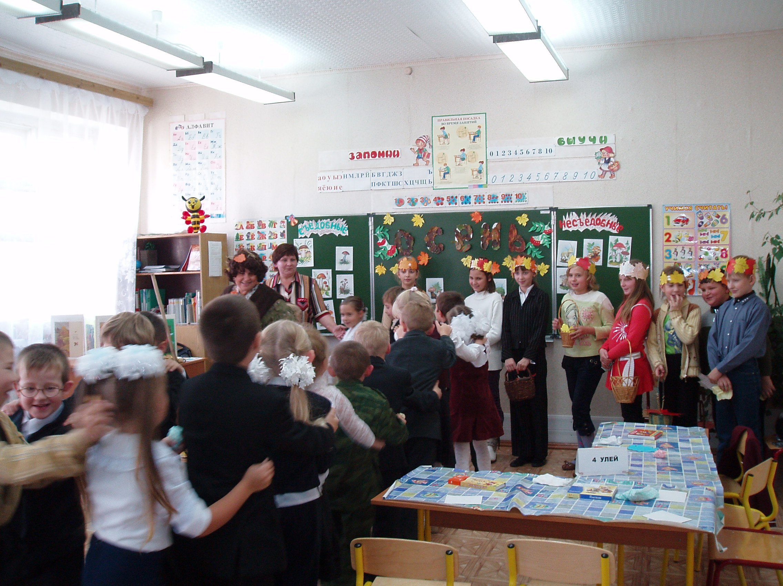

Рисунок 1 - Физминутка
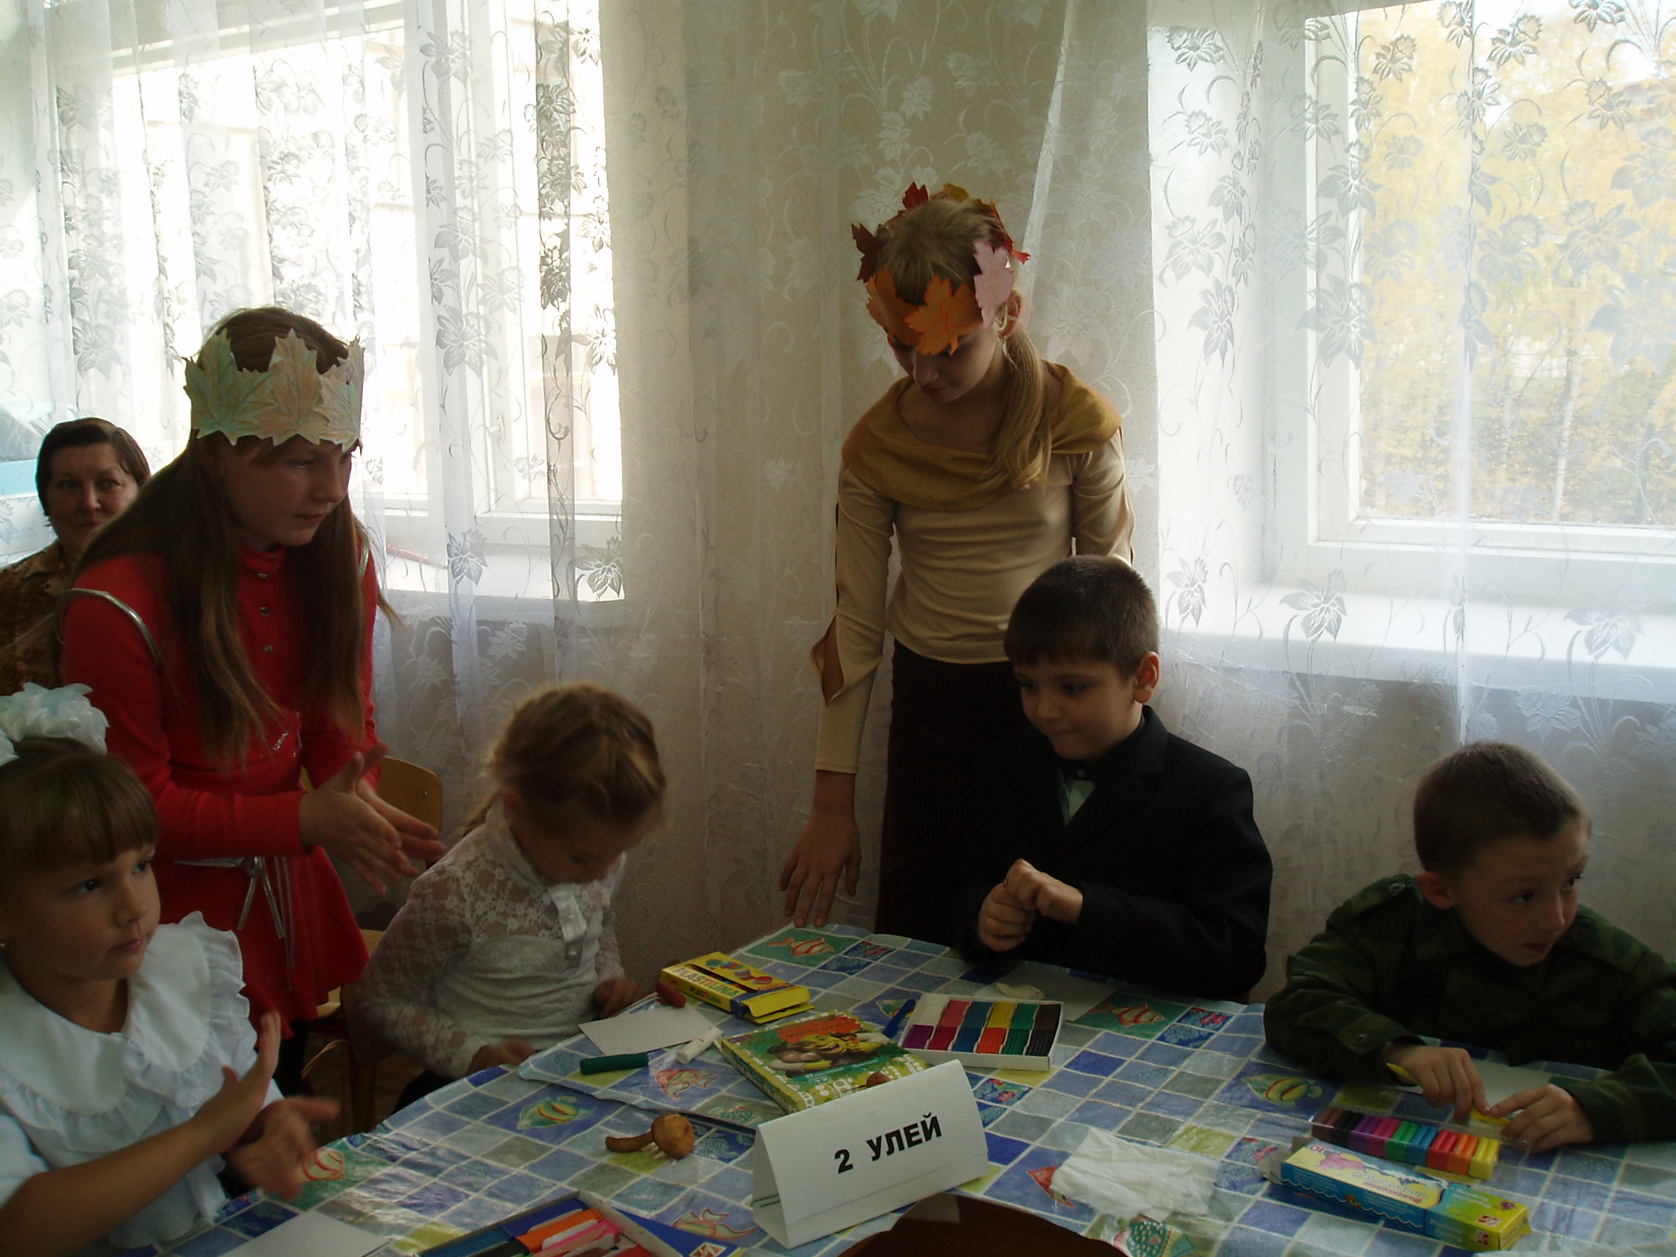

Рисунок 2 - Четвероклассники помогают малышам

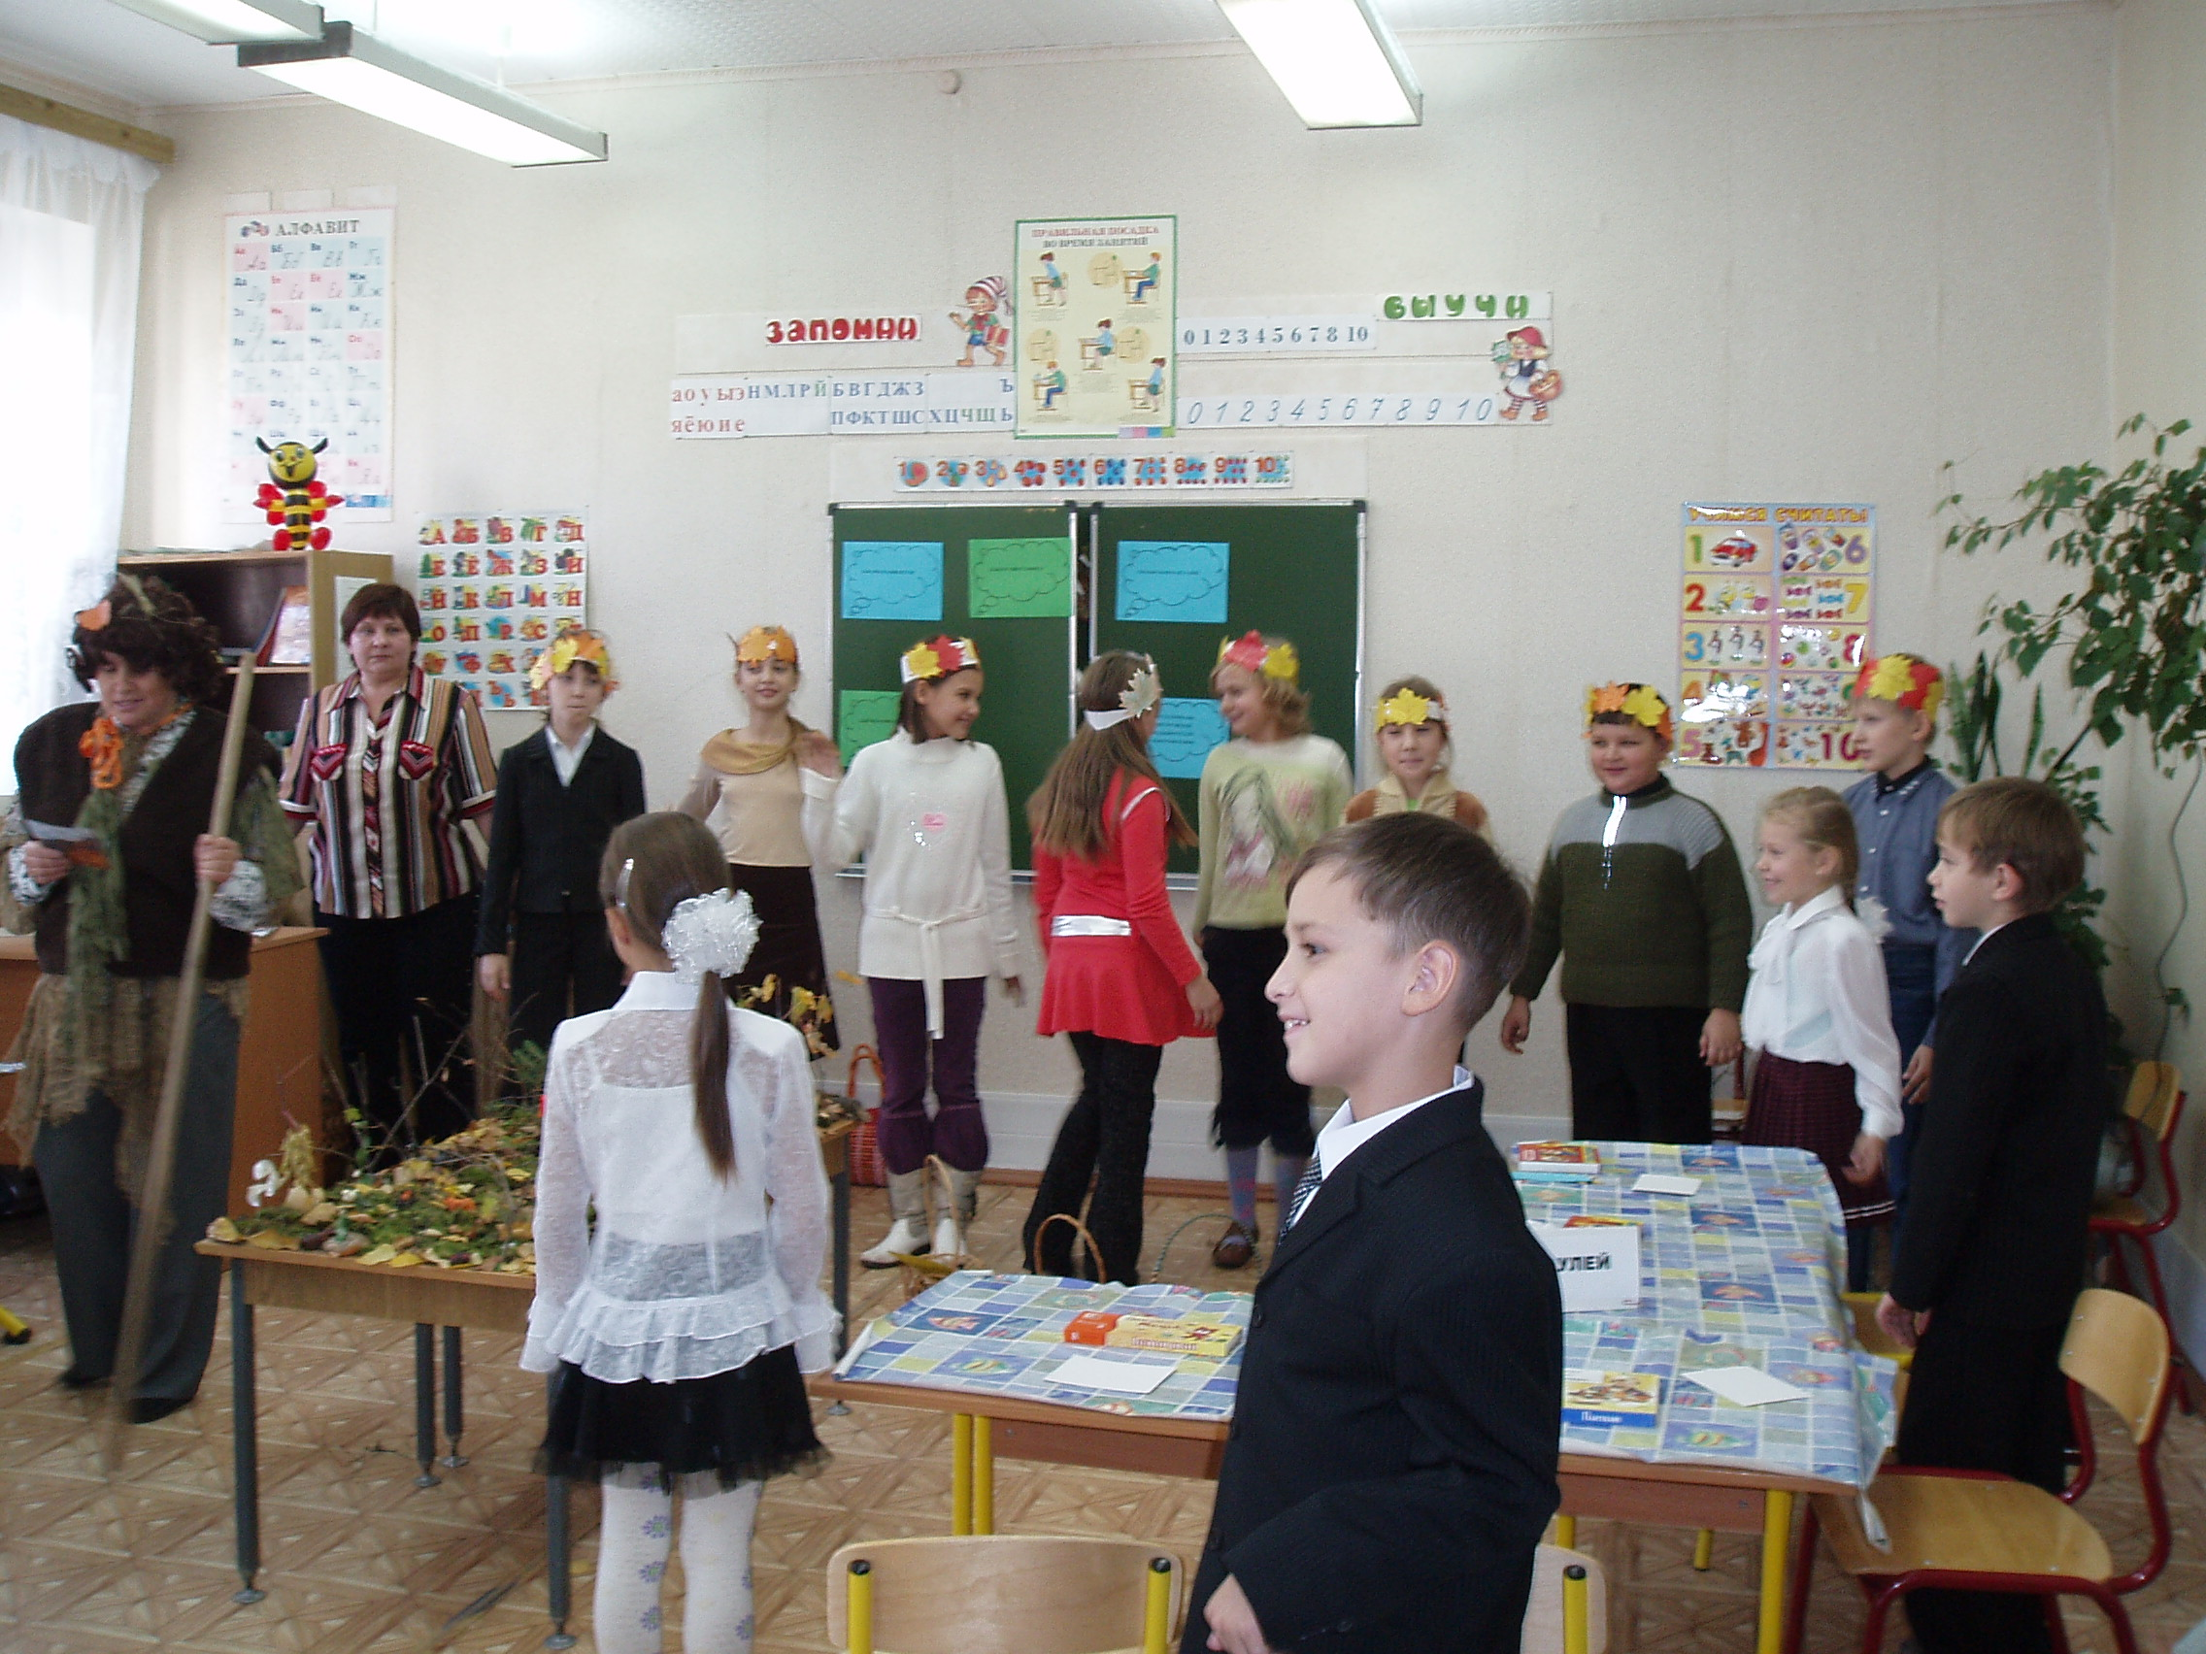

Рисунок 3 - Всем интересно!

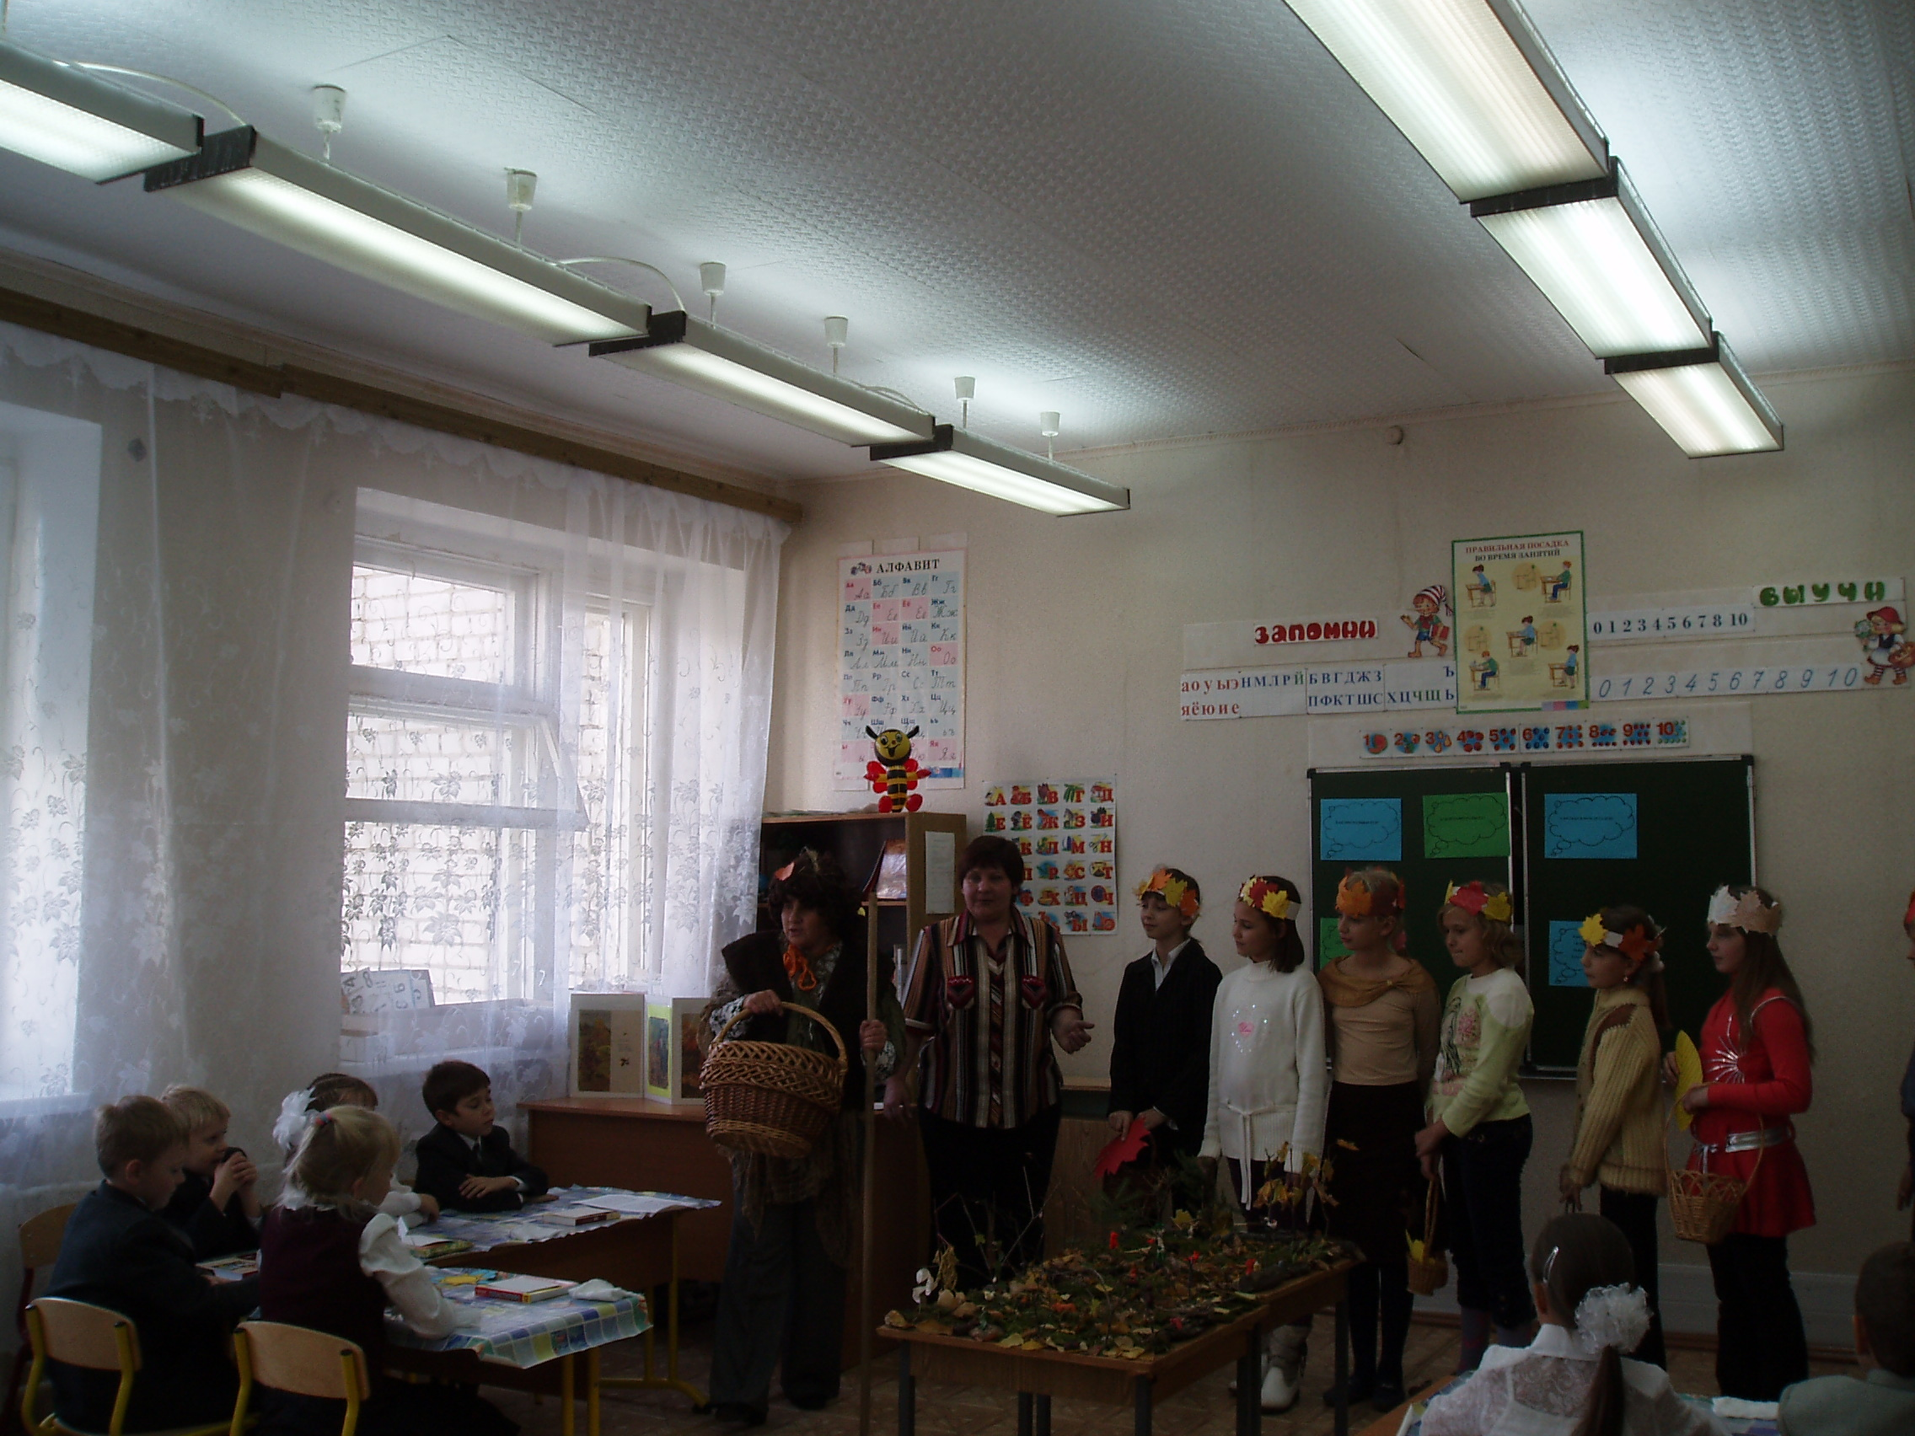

Рисунок 4 - Угощение Лесовичка всем понравилось!

